Курсовая работа

Григорий Шведов

Задача 5: Построить и изобразить траекторию движения ракеты взлетающей из пункта А и приземляющуюся в пункт В на поверхности Земли (сопротивлением воздуха пренебречь).

**Постановка задачи.** Выбрана модель баллистической ракеты, задача заключается в определении траектории полёта.

Построение математической модели. В общем случае математическая модель движения тел с переменной массой для вертикального взлета описывается уравнением:

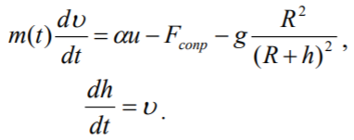

Здесь α - расход топлива, обычно для баллистических ракет она равна примерно 1 т/с, u – скорость истечения газов и она не превышает u = (2 ÷ 3) км с .



где с – коэффициент лобового сопротивления, S – площадь поперечного сечения ракеты, ρсреды – плотность воздуха убывает по закону



здесь β =0.125⋅км – 1

Масса ракеты изменяется согласно закону

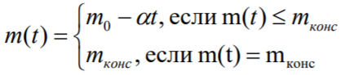

m0= mтопл + mконс – начальная масса ракеты, заправленной топливом. Под mконс понимается обычно полезная масса (масса боеголовки, спутника) и конструкционная масса (масса топливных баков, двигателей, систем управления и т.д.), т.е. та масса, которая остается после полного выгорания топлива.

Теперь на основе этой математической модели построим другую, более сложную с учетом горизонтальной составляющей.

При запуске ракеты первоначально его направляют вертикально, затем при достижении определенной скорости (обычно после достижения звуковой скорости), его траекторию меняют, добавляют горизонтальную составляющую скорости.

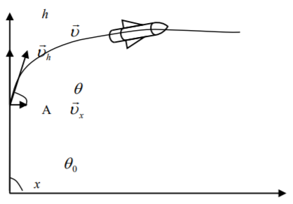

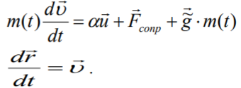

Здесь мы ввели обозначение 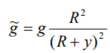

Распишем эти уравнения по проекциям

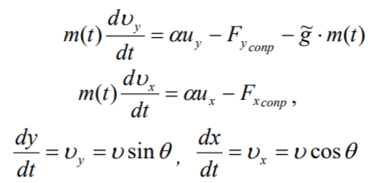

Возьмем производную по времени от υу, считая что θ=θ(t)

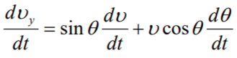

Подставим его в выражение и разделим обе части уравнения на m(t)⋅sinθ , тогда получим

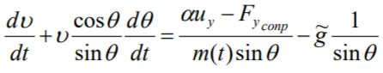

Учет того, что uy = u sinθ и Fy сопр =Fсопр sinθ приводит к следующему уравнению

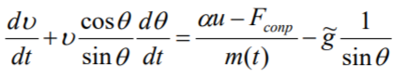

В правой части прибавим и вычтем одно и то же выражение sinθ ~g от этого уравнение не измениться

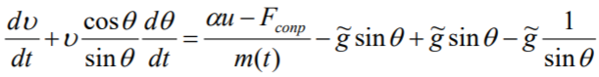

это уравнение допускает разделение производных, и его можем записать в виде системы уравнений

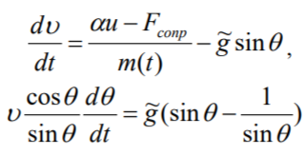

Проведя простые преобразования второго уравнения, можем привести его к виду

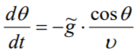

Таким образом, для описания полета баллистической ракеты имеем следующую математическую модель

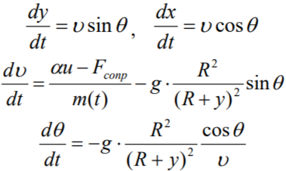

**Структура программы**

Ballistic_GUI.m - файл с callback-функциями и ссылками GUIDE, главный исполняемый файл

Ballistic_GUI.fig – файл GUIDE

Ballistic_1Stage.m – функция с системой дифф. уравнений для первого этапа (разгон до звуковой скорости), используется в виде дескриптора для решателя ode45

Ballistic_2Stage.m - функция с системой дифф. уравнений для второго этапа (поворот), используется в виде дескриптора для решателя ode45

CalcMassChange.m – функция для расчёта массы и силы тяги по соответствующим законам

CalcResistForce.m – функция для расчёта силы сопротивления

**Вид интерфейса**

